Par floculation
La floculation est une méthode qui consiste à faire agglomérer (rassembler) des particules en « flocons » qui décanteront.
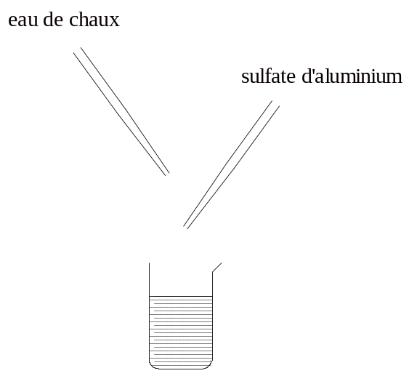 | 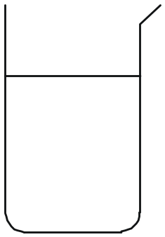
Début de la floculation | Fin de la floculation

Critères d’observations | Observations
Couleur de la phase liquide
(incolore, jaune, marron, …)
Transparence de la phase liquide  (cochez la case correspondante) | Opaque |  |  |  |  | Translucide |  |  |  |  | Transparent
Présence de particules en suspension visibles
à l’œil nu
(oui / non)
Taille de ces particules
(en mm)
Observations
diverses

Questions :

La phase liquide est-elle un mélange homogène ou hétérogène ? Pourquoi ?
Oui, c’est un mélange homogène car on ne distingue pas de particules en suspension à l’œil nu.

Quel est l’intérêt de cette méthode ?
Cette méthode permet d’accélérer la décantation.

Par filtration sous vide
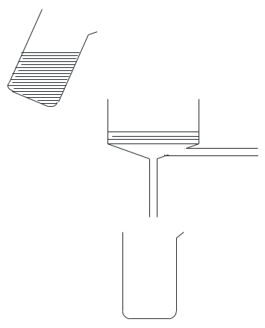 | En faisant le vide on crée une aspiration qui accélère la séparation.

Critères d’observations | Observations
Couleur de la phase liquide
(incolore, jaune, marron, …)
Transparence de la phase liquide  (cochez la case correspondante) | Opaque |  |  |  |  | Translucide |  |  |  |  | Transparent
Présence de particules en suspension visibles
à l’œil nu
(oui / non)
Taille de ces particules
(en mm)
Observations
diverses

Questions :

La phase liquide est-elle un mélange homogène ou hétérogène ? Pourquoi ?
Oui, c’est un mélange homogène car on ne distingue pas de particules en suspension à l’œil nu.

Quel est l’intérêt de cette méthode ?
Cette méthode permet d’accélérer la filtration

